Лабораторная работа №1
ЗНАКОМСТВО С JAVA, «HELLO WORLD»
Цель работы:
Установка приложения Eclipse IDE. Первая программа на языке Java.
Указания к работе:
- Установка. Скачайте с сайта Eclipse IDE. Ссылка и инструкции см. ниже:
- https://www.eclipse.org/
- Get Eclipse IDE 2018-12 | Install your favorite desktop IDE package|.Download 64 bit
- Download from: United States - OSU Open Source Lab (http)
File: eclipse-inst-win64.exe SHA-512
- Запустите скачанный файл (открытие установщика может занять пару минут).
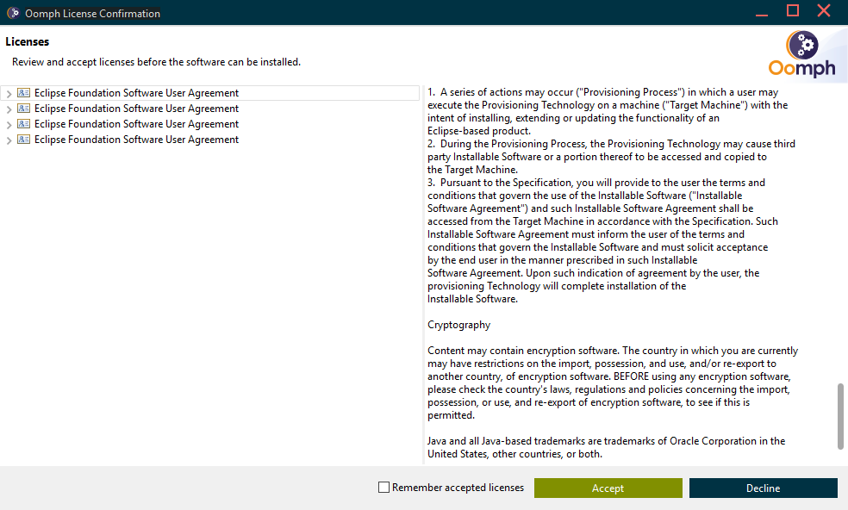

- Выберите место на диске, куда необходимо установить программу -> Install.

- Оставляйте все галочки и нажмите на «Accept». Установка начата.
- Далее программа попросит выбрать компоненты. Выберите все «Select all» и нажмите «Accept selected».
- Нажмите «Browse». Выберите расположение рабочей папки, где будут сохранятьося рабочие проекты далее нажмите «Launch».
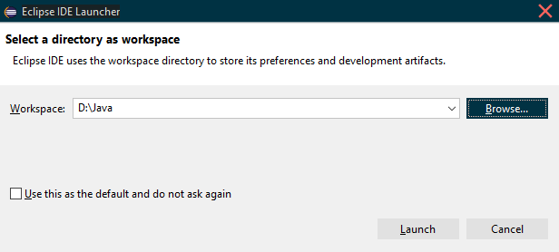
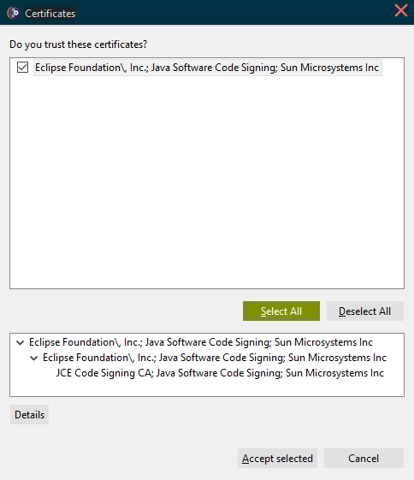

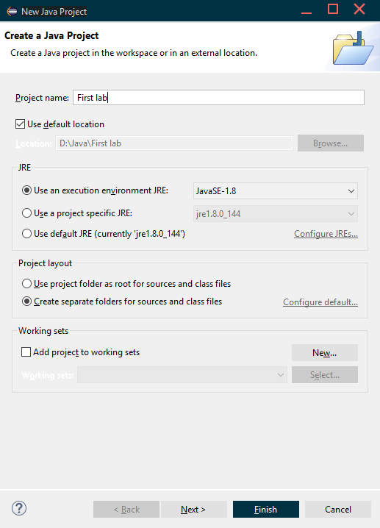
Первая программа на Java:
- File | New | Java Project. Укажите имя проекта (допустим FirstLab). Затем Finish.
- ПКМ по названию «FirstLab» в левом окне. Создаем новый класс: New | Class. В окне указываем имя класса: «helloWorld».
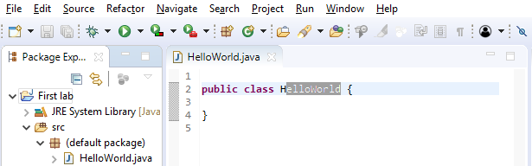
- Прописываем тело класса:
public class HelloWorld {
public static void main(String[] args) {
System.out.println("Hello world");
}
}
- Запускаем. В верхнем меню «Run» или (Ctrl+F11). В нижнем окне должно появиться наше предложение «Hello world». Поздравляем! Первая программа готова.
Попробуем немного усложнить задачу. Создадим новый проект (LabaFirstExpression). В левом меню появился проект. В нем создадим 2 класс «Expression» и «Reader».
public class Expression {
public static void main(String[] args) {
Reader r = new Reader();
r.Scan();
r.i = count(r.i);
r.k = count(r.k);
System.out.println(r.i);
System.out.println(r.k);
}
private static int count(int x) {
x = x + 1;
return x;
}
}
Второй класс:
import java.util.*;

public class Reader {
int i;
int k;
public void Scan() {
System.out.println("Vvedite 1-e chislo");
Scanner scn1 = new Scanner(System.in);
i = scn1.nextInt();
System.out.println("Vvedite 2-e chislo");
Scanner scn2 = new Scanner(System.in);
k = scn2.nextInt();
}
}

